**LAPORAN PRAKTIKUM OOP DASAR**

**MODUL 12**

**ARRAY, LOOPING, AND HANDLING ERROR**



**Adam Arthur Faizal**

**M3119001**

**TI A**

**PROGRAM STUDI TEKNIK INFORMATIKA**

**SEKOLAH VOKASI**

**UNIVERSITAS SEBELAS MARET**

**SURAKARTA**

**2020**

**MODUL 12. ARRAY, LOOPING, AND HANDLING ERROR**

**Capaian Pembelajaran Praktikum:**

* Menerapkan konsep array satu dan dua dimensi
* Menerapkan statement perulangan (looping)
* Menerapkan konsep handling error

**Tools:**

* Java Development Kit (JDK)
* Eclipse

**Terminologi:**

Isikan terminology yang sesuai untuk definisi dibawah ini:

[do-while loop] A post-test loop that executes an unknown number of times until a condition is met, but always executes the first time through the loop.

[continue] A keyword used to skip over the remaining code in a loop and return program control to the beginning of the loop to execute again.

[break] A keyword used to terminate a loop from executing before the loop condition is met.

[Array] A structure that stores multiple values of the same data type

[Two Dimensional Array] An array of arrays, similar to a table, matrix, or spreadsheet.

[Runtime error] An error that occurs while the program is running, also known as an exception.

[Try/catch block] A block of code that handles exceptions by dealing with the exception if it is thrown.

**TRY IT / SOLVE IT:**

1. Anagram adalah kata atau frasa yang dibuat dengan mentransformasikan huruf dari kata atau frasa lain. Buat sebuah program untuk memeriksa apakah 2 input String merupakan anagram atau bukan. Program mengabaikan spasi dan tanda baca/punctuation. Output program akan mencetak ke layar apakah 2 String yang diinputkan adalah anagram atau bukan.

Hint: - Gunakan scanner untuk membaca 2 input dari user.

* Gunakan looping serta method length(), charAt(), dan indexOf() dari kelas String untuk menguji apakah 2 String tersebut anagram.

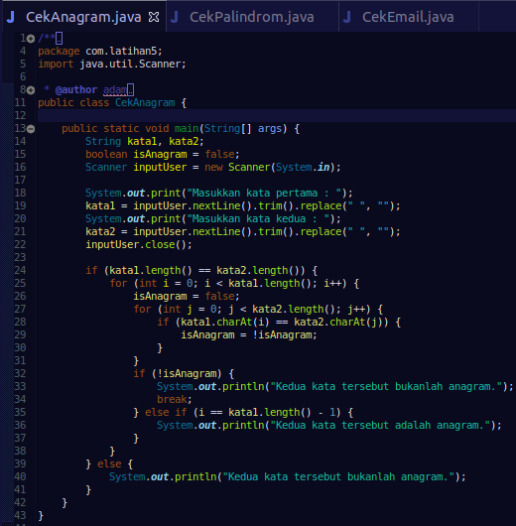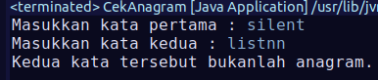

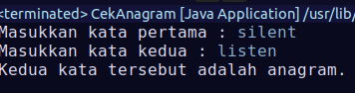

1. Penilaian akhir sebuah mata kuliah ditentukan berdasarkan 4 nilai dengan bobot mengikuti rumus sbb:

Nilai Akhir=(0.1*N1+0.2*N2+0.2*N3+0.5*N4)

Buatlah program untuk mengambil 4 nilai (skala 100) dari inputan user, simpan nilai kedalam array dan hitung nilai akhirnya.

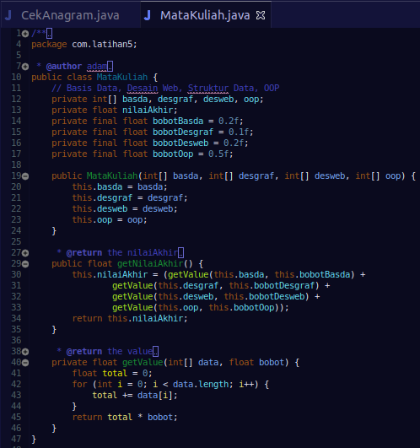

1. Tuliskan program di bawah ini, kemudian anda jalankan. Amati pesan eror yang muncul, kemudia perbaiki kode program dengan menggunakan blok try catch sehingga program bisa dijalankan dengan normal.

public class Exception2 {

public static void main(String[] args) {

int i=0;

String greeting[]={“satu", "dua","tiga"};

while(i<4){

System.out.println(greeting[i]);

i++;

} } }

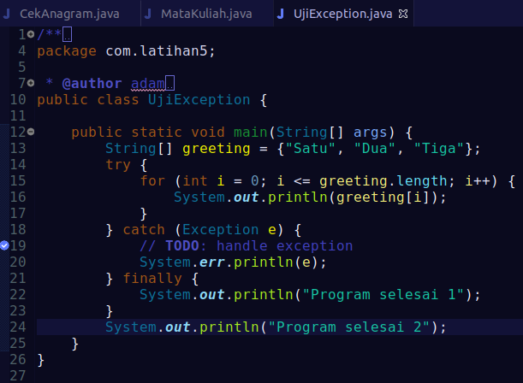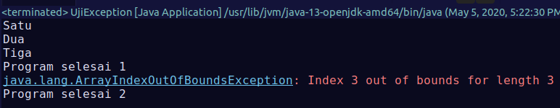

LATIHAN:

1. Buat program untuk penambahan dan pengurangan matriks berdimensi 2x2. Matriks diinputkan dari keyboard dan disimpan kedalam array dua dimensi.

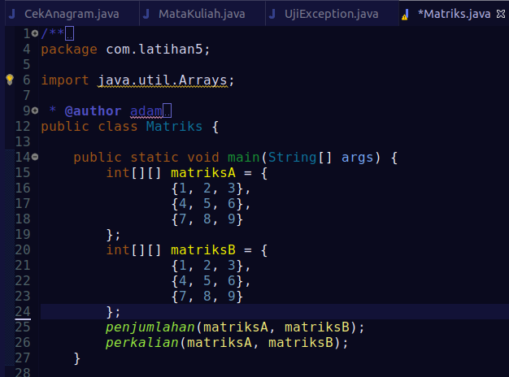

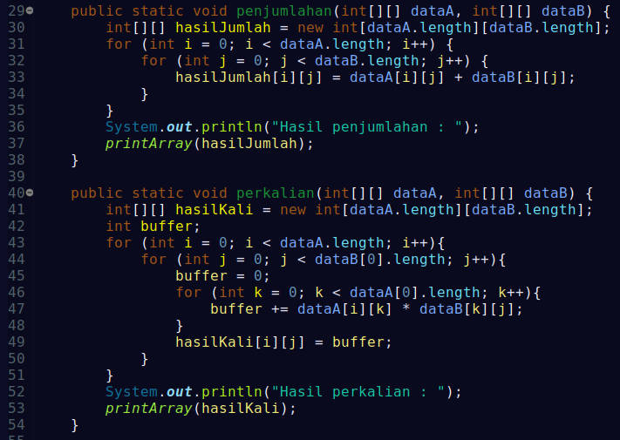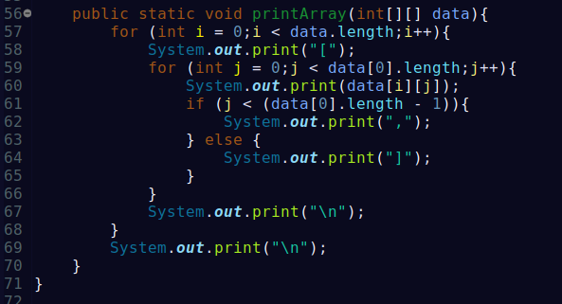

***Setelah sesi praktikum SELESAI, laporan praktikum harus dikirim/diupload ke google classroom pada hari yang ditentukan.***